« Se repérer dans un quadrillage »
Discipline : Mathématique

Etudiant : HEUGHEBAERT Aurélie | Classe HELHO : 3ème PPA (groupe U)
Classe de stage : 1ère primaire  Mme Sophie (remplaçante : M^{elle} Stéphanie) | Nombre d’élèves : 23

Compétence visée :
SSE.2. Repérer et situer dans l’espace des objets dont soi-même.
SSE.2.3. Coder et décoder des déplacements et des positions sur des réseaux, des quadrillages.
Compétences sollicitées :
Compétences transversales :
- Compétences relationnelles :
Se connaître, avoir confiance en soi (Identité)
Connaître l’autre et ses différences (Relation)
- Compétences instrumentales :
Agir et réagir.
Etre curieux et se poser des questions.
Se donner une stratégie de recherche.
Communiquer.
Mettre en œuvre.
- Compétences relatives à la prise de conscience de son fonctionnement
Compétences disciplinaires :
SELL.1. Analyser et comprendre un message.
SELL.3. Résoudre, raisonner et argumenter.
SSE.3. Utiliser, mettre en relation des formes géométriques.
SSE.3.2. Reconnaitre des solides, des surfaces, des lignes, des points dans diverses situations.

Matériel personnel à prévoir :
- 2 affiches (cases + nœuds) ⇒ A3
- Différentes formes pour le TN
Matériel à prévoir pour les enfants :
- Quadrillages (cases et nœuds) ⇒ A4
- Différentes formes
- Feuilles d’exercices

Déroulement de l’activité (1 période) :
Etapes
Consignes
Intention de travail
Je présente le but de l’activité.
Je vais vous apprendre à vous repérer dans un quadrillage dans le but de savoir vous situer dans l’espace.
Disposition pédagogique
En binômes.
Analyse-matière
Prendre conscience qu’il y a deux axes : abscisses et coordonnées.
Différencier cases et nœuds.
Temps de perception
Je laisse les enfants observer l’affiche au TN.
Dites-moi ce que vous voyez.
Présentation de la situation-problème
- étape individuelle
Je distribue aux enfants le quadrillage avec les cases et les différentes formes.
Placez le carré en A5, le triangle en E2 et le disque en F8.
Les enfants essaient seuls de résoudre ce défi à l’aide du quadrillage en A4 et des formes.
Essayez d’abord seuls.
- étape par groupe
Confrontez vos solutions.
Comparez vos solutions avec votre voisin.
- relances si besoin
Montrer la présence de colonnes et de lignes.
Mise en commun (garder des traces écrites) 
Nous en venons au fait qu’il faut des repères au début des lignes et des colonnes du quadrillage afin de se repérer. Les enfants viennent placer les différentes formes au TN.
Qui veut expliquer sa solution ? Qui a fait la même chose ? Qu’as-tu fait, toi ?
J’insiste sur l’écriture des coordonnées : entre parenthèses et virgule entre les deux.
Comment pourrions-nous écrire les coordonnées de ces formes ?
Discutons ensemble de l’autre affiche (avec les nœuds).
Pouvons-nous appliquer ce que nous avons découvert précédemment ?
Temps d’expression et d’évaluation
Je distribue aux enfants quelques exercices afin de vérifier leur compréhension.

Prolongement(s) possible(s) :
Auto-évaluation :

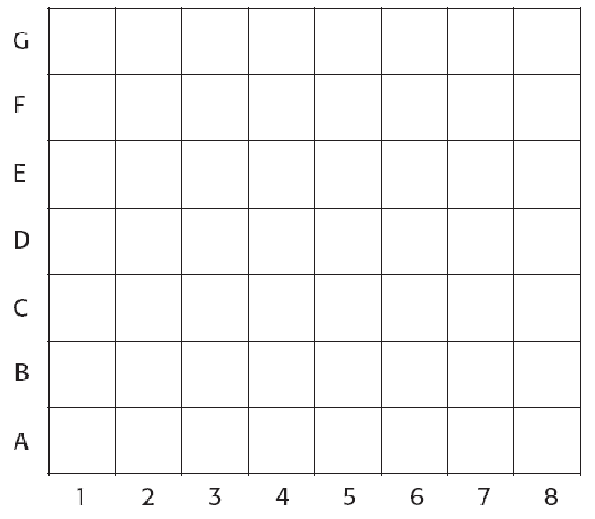
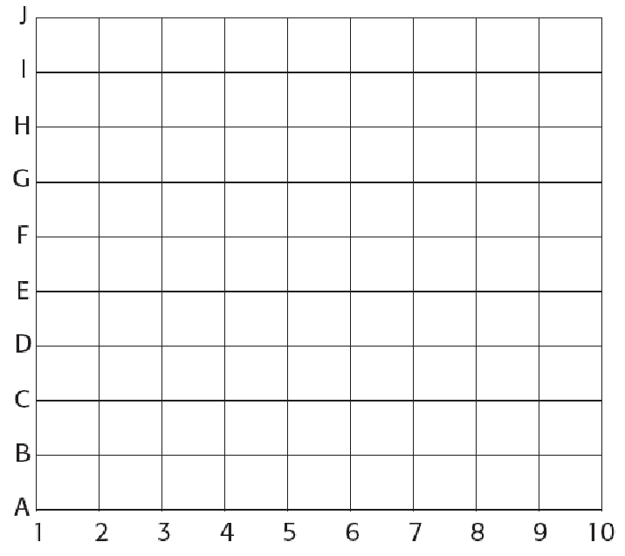

Se repérer dans un quadrillage


Indique les coordonnées des cases où se trouvent :

Colorie ces cases :

- en rouge : (A,2), (A,3), (A,4), (B,2), (C,2), (G,2), (H,2), (I,2), (I,3), (I,4), (A,8), (A,9), (A,10), (B,10), (C,10), (G,10), (H,10), (I,10), (I,9), (I,8).
- en bleu : (C,4), (G,4), (D,5), (F,5), (E,6), (D,7), (F,7), (C,8), (G,8).

Indique les coordonnées des animaux d’Halloween.

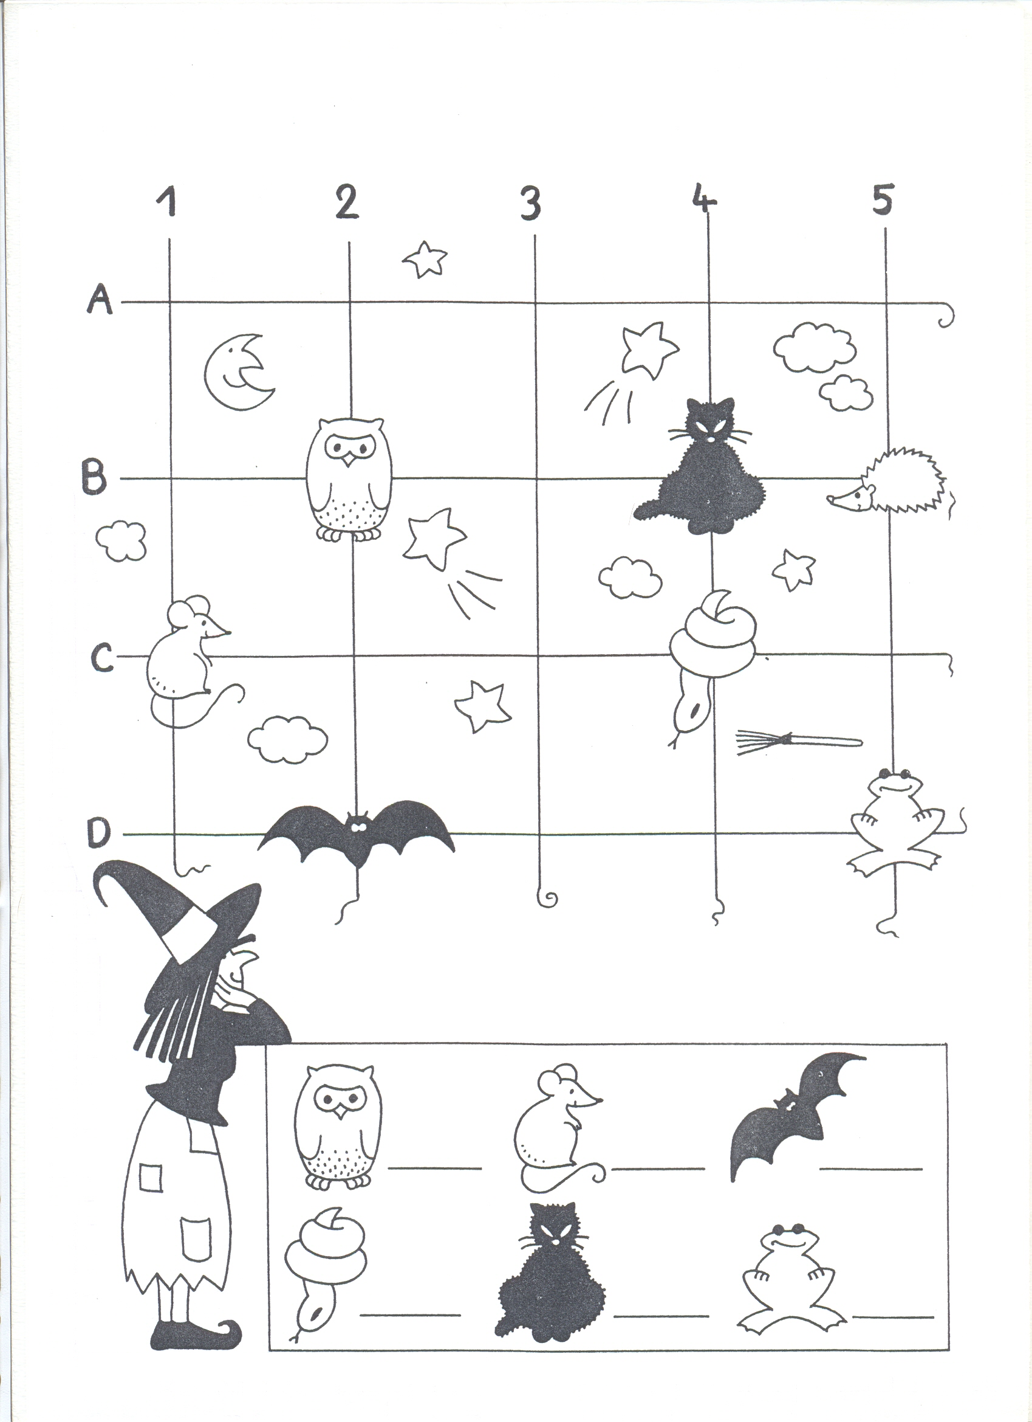
Indique les coordonnées de ces dessins d’automne :

